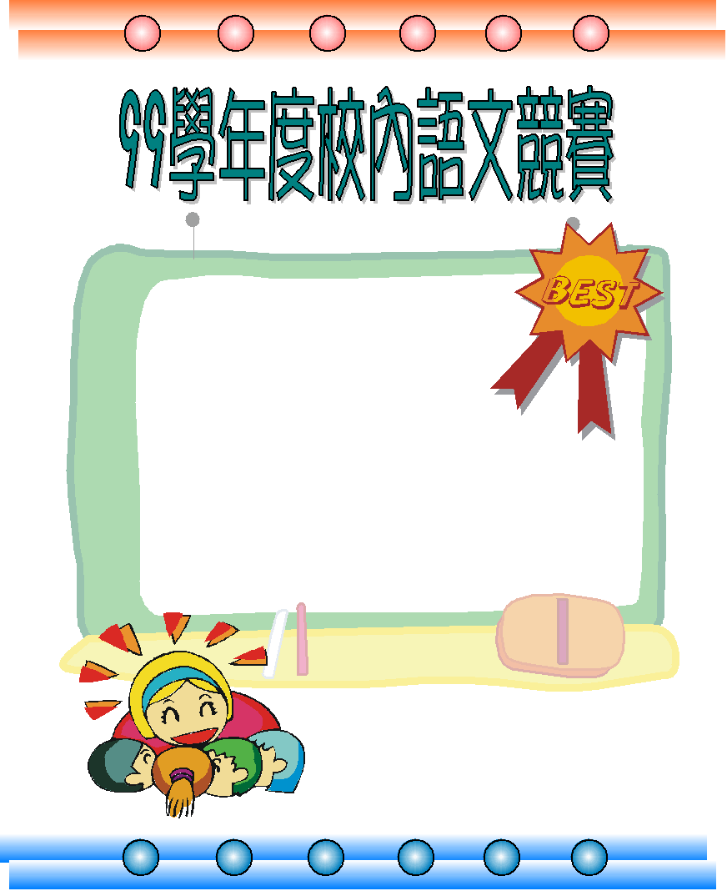
說故事比賽-一年級組

第 一 名 ： 101陳宥任
第 二 名 ： 107蔡又婕
第 三 名 ： 105張梧詩
第 三 名 ： 109陳元炫
優 勝 ： 105吳家誼
優 勝 ： 107蔡昕語
優 勝 ： 102毛品涵
~ 恭喜以上得獎同學 ~

